编号：


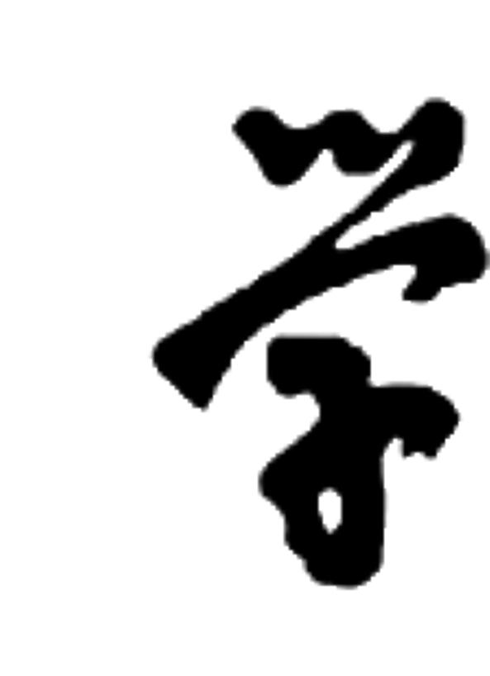

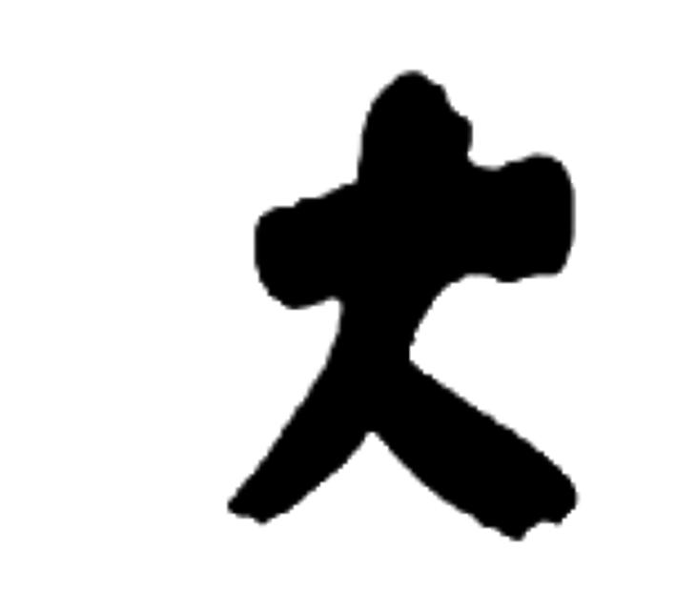
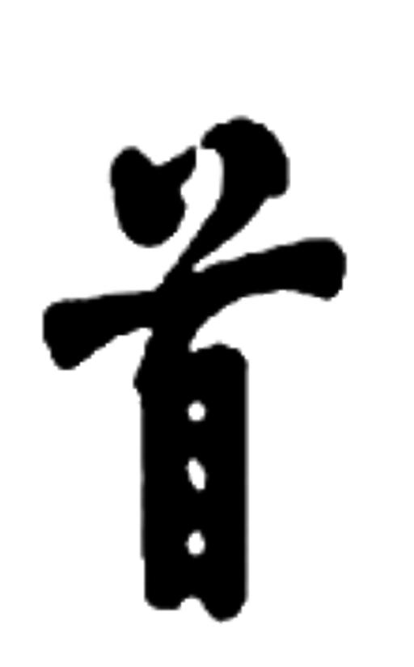

本科生毕业论文指导书

题目名称
学生姓名 | 学 号
学 院
专业年级
指导教师 | 职 称
填写时间 | 指导书中开题时间-最晚时间（写答辩小组意见时间）（只写到月）

吉首大学教务处制

